Поиск файлов и фильтрация содержимого
Студент: Деффо Александр
Группа: РПО2/3
Дисциплина: Операционные системы и среды
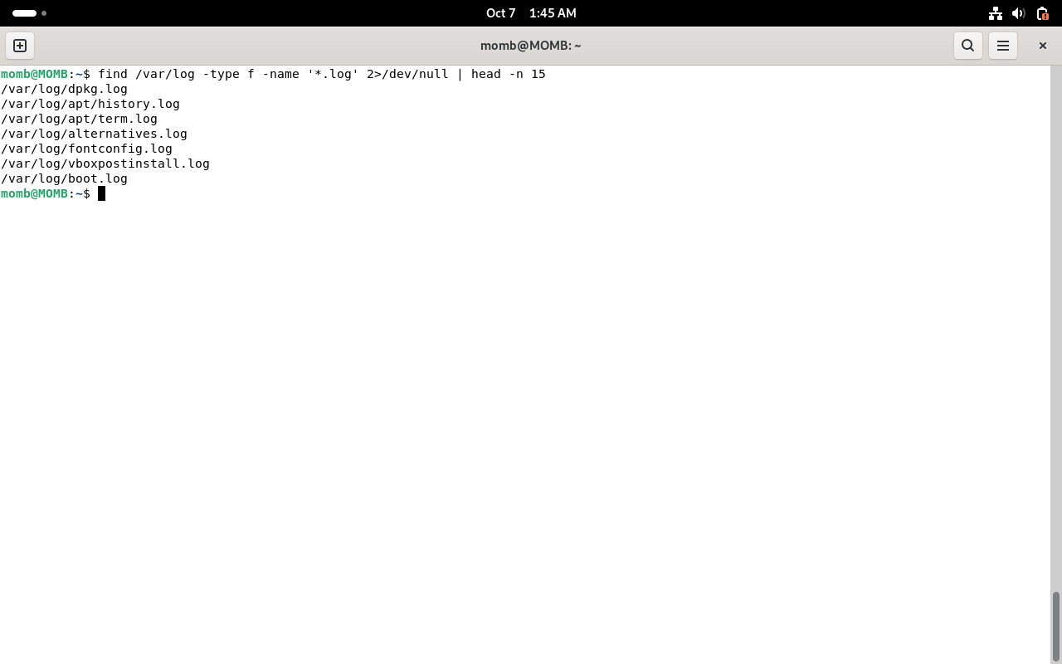Рис. 1. Нахожу файлы, имя которых оканчивается расширением .log.
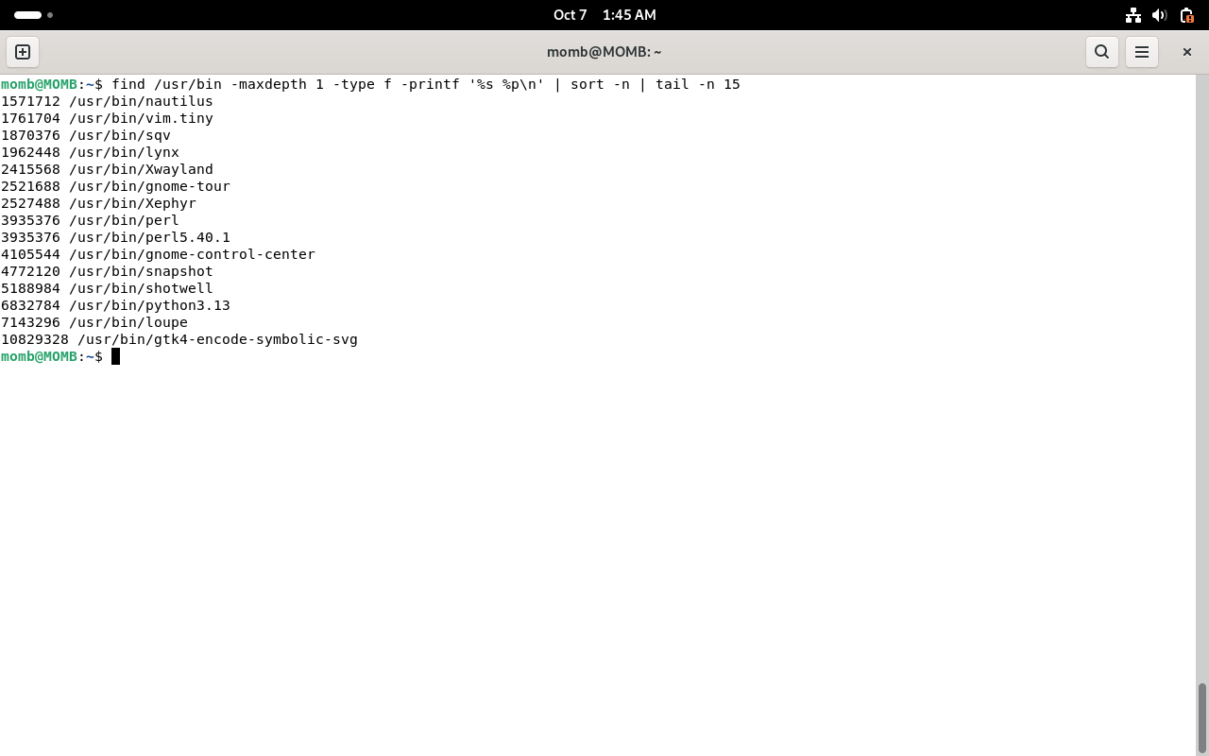Результат сортировки файлов каталога /usr/bin по занимаемому размеру.
Рис. 2. Просматриваю список объектов /usr/bin, упорядоченный по размеру.
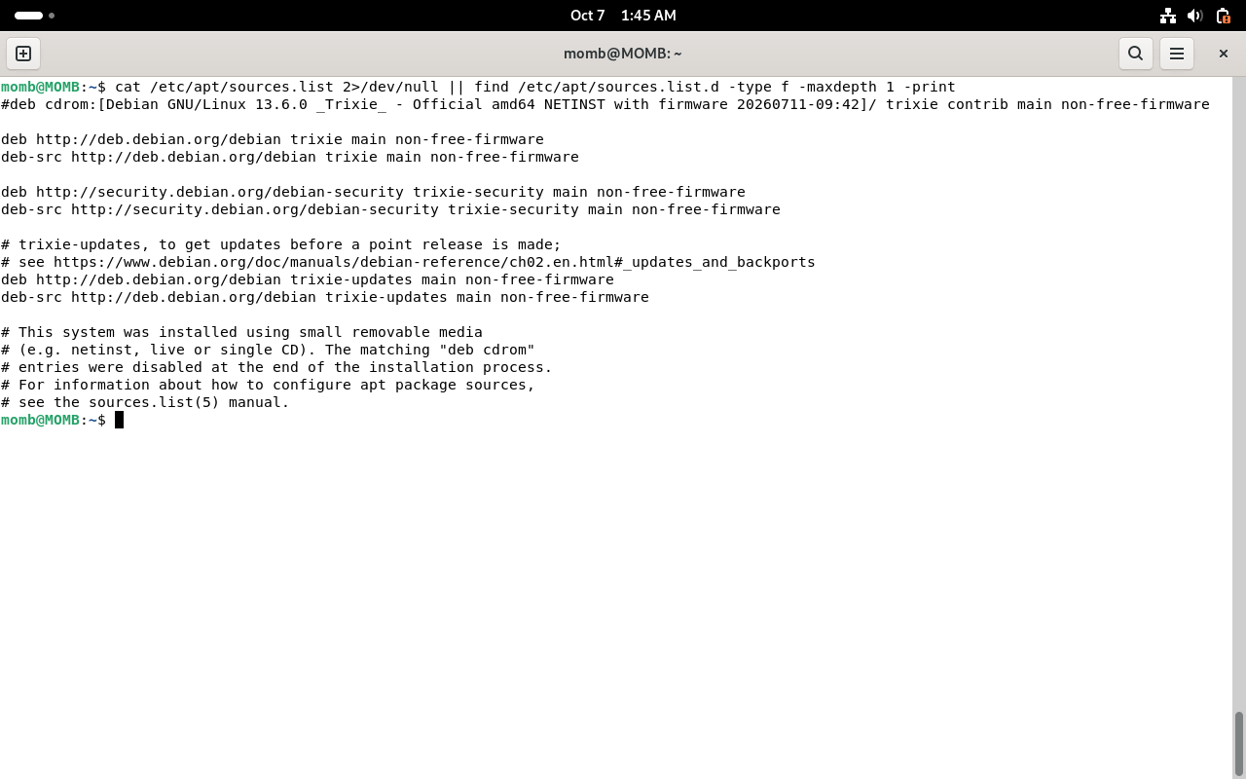Рис. 3. Вывожу на экран содержимое списка источников пакетов APT.
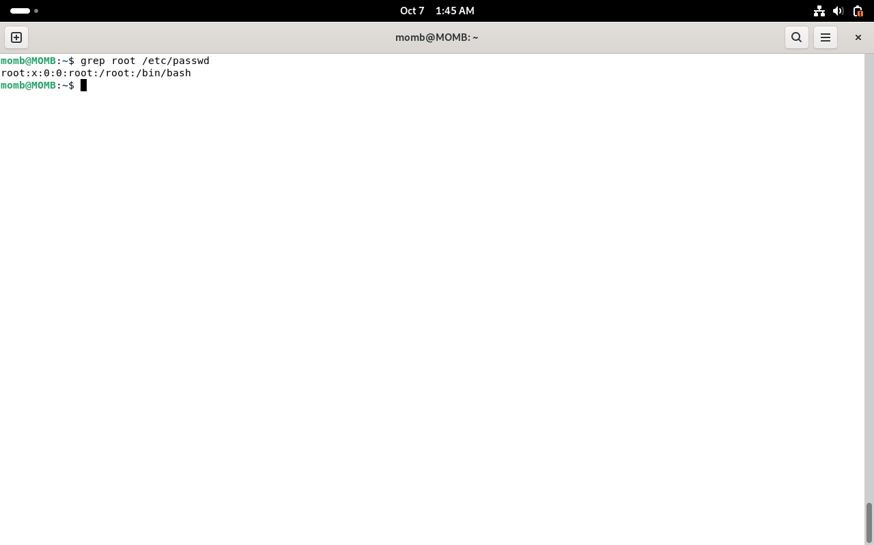Рис. 4. Фильтрую /etc/passwd и оставляю записи с подстрокой root.
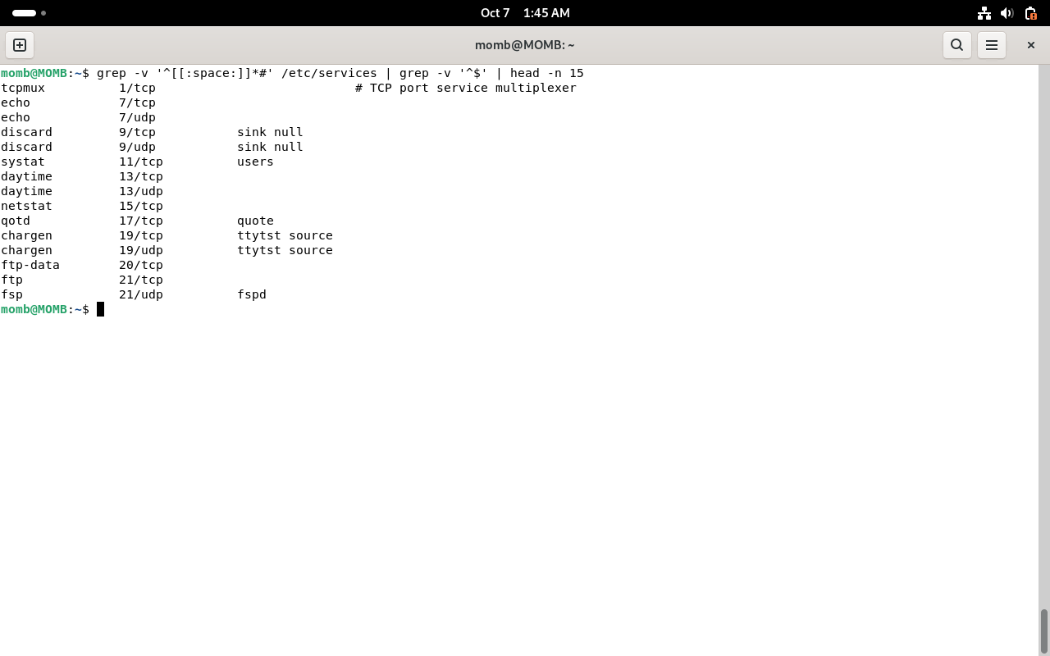
Рис. 5. Исключаю из /etc/services закомментированные строки.
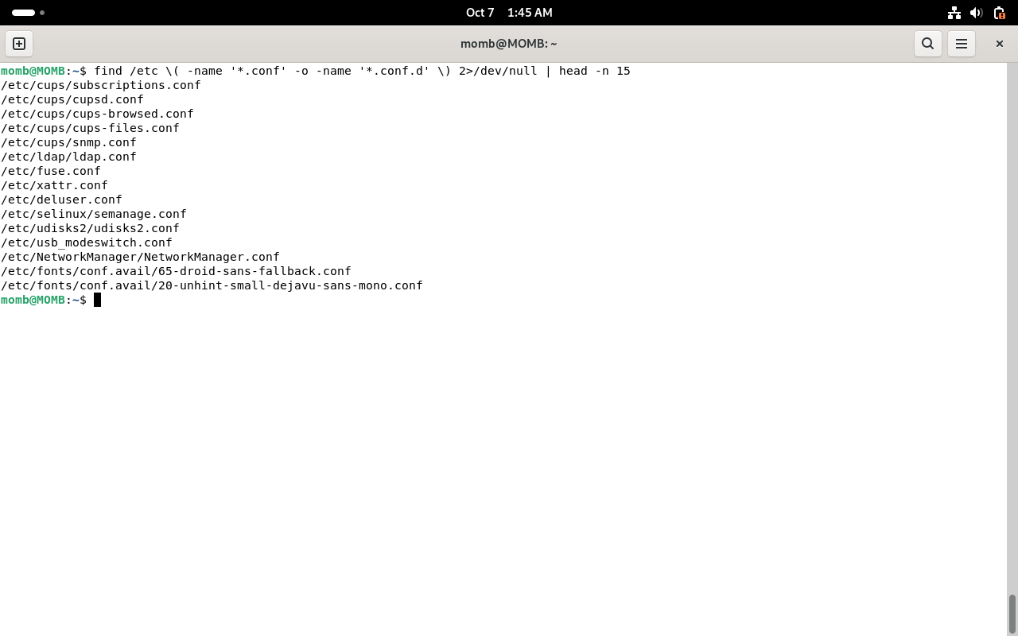
Рис. 6. Выполняю общий поиск объектов .conf и .conf.d внутри /etc.
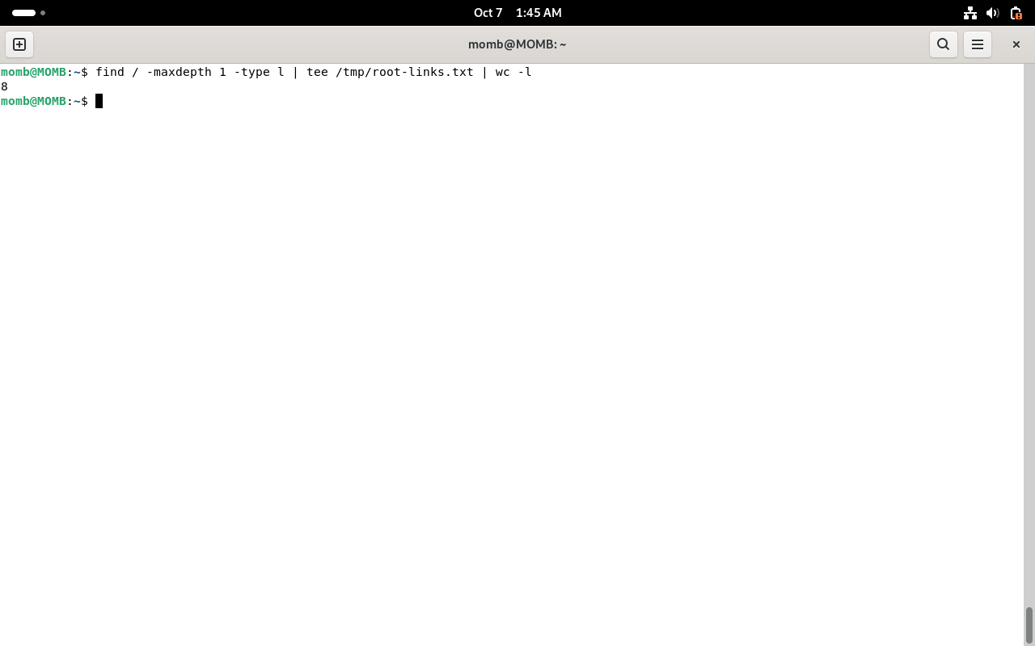
Рис. 7. Определяю число символических ссылок непосредственно в корневом каталоге.
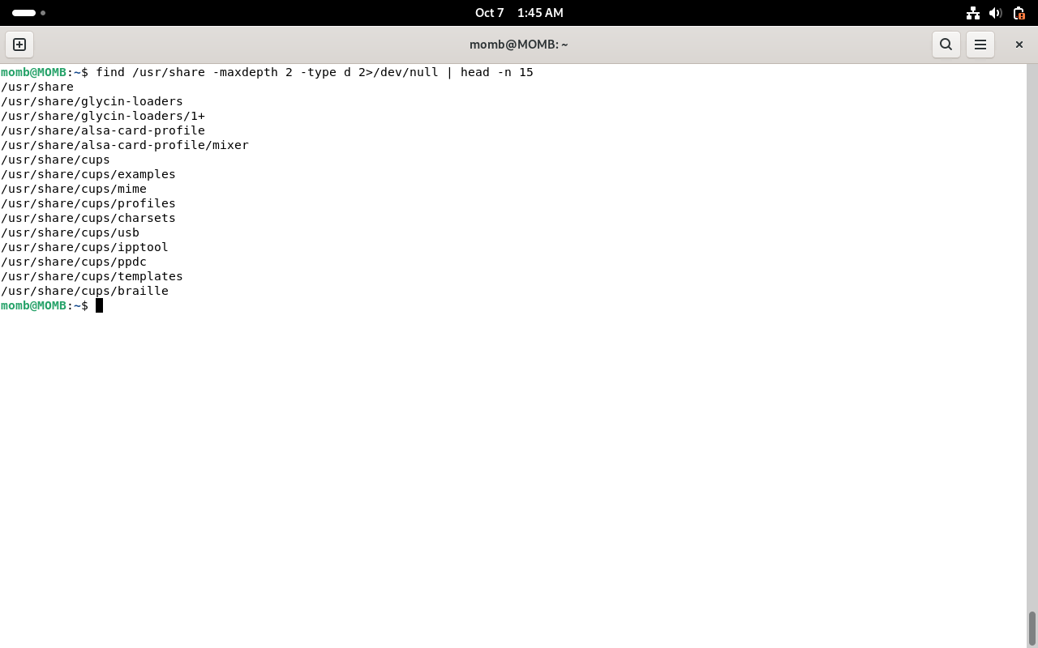
Рис. 8. Ограничиваю глубину поиска каталогов в /usr/share двумя уровнями.
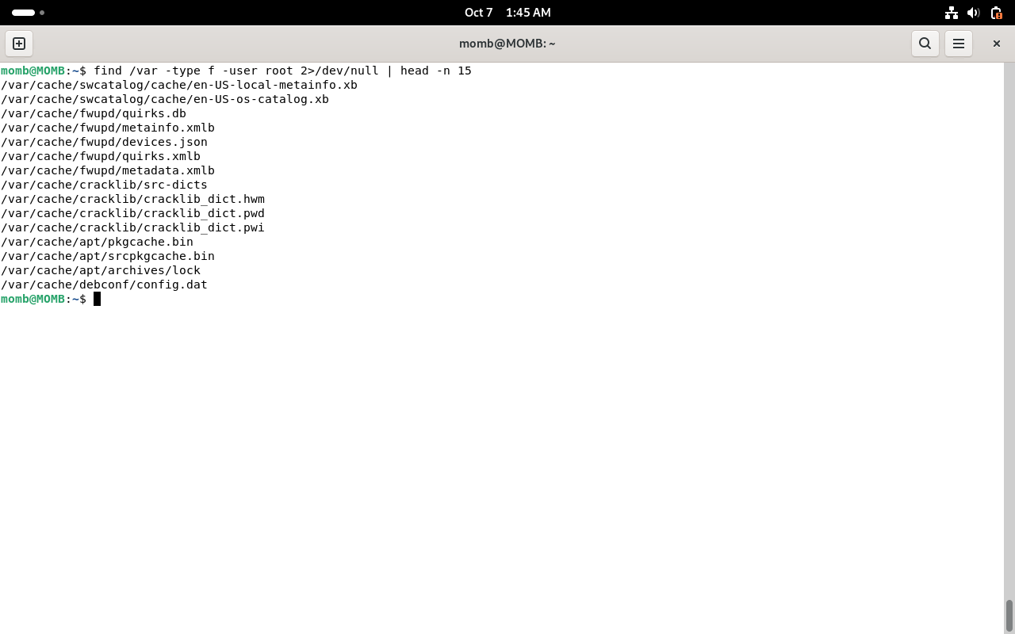Рис. 9. Отбираю в /var обычные файлы, владельцем которых является root.
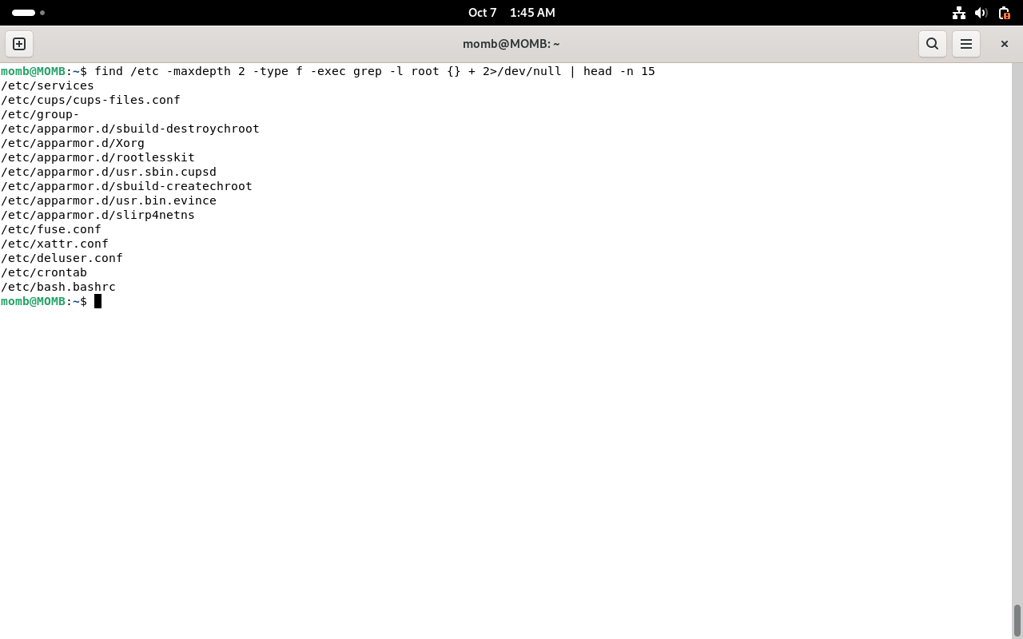Рис. 10. На глубине до двух уровней нахожу в /etc файлы, содержащие слово root.
Вывод: команды поиска и фильтрации позволяют быстро обработать большое дерево каталогов. В работе я применил условия по имени, типу, владельцу и глубине расположения объекта, а также отбор строк по содержимому. Комбинирование find, grep, sort и других консольных средств заметно сокращает ручную проверку файлов и помогает точнее анализировать конфигурацию Linux.

